Интерактивная развлекательная программа
« В Новый год вместе с мамой» 2023

Вступление / видеоролик: Группа «Папины дети» Зима-зима mp4
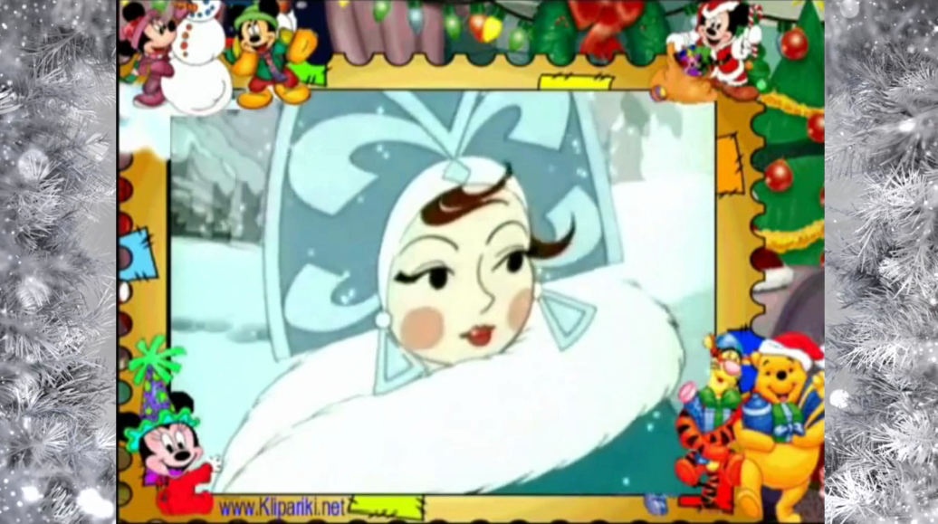
Ведущая:
Сколько красоты и смеха, сколько радости, добра.
Открываем в сказку двери, рады видеть всех, друзья!
Пусть этот год раскрасит будни в волшебный, яркий, добрый цвет.
Пусть в наступающем не будет ни зла, ни горестей, ни бед.
Зима метет, зима искрится, и волшебство влетает в дом.
Давайте будем веселиться, ведь целый год мы чуда ждем.

Ведущая: Мы очень рады видеть всех вас на нашем новогоднем празднике. А за окном метет метель, и мороз щиплет щеки и нос, но смотрю, и тут уже кто-то замерз. Не пора ли нам погреться… (встаем)
- Музыкальная игра «А на улице мороз»
Ведущая: Молодцы! Ребята, а какой мы праздник сегодня встречаем? (дети: Новый год) А кто же наш самый главный волшебник в этот день? (дети: Дед Мороз) А вы всё знаете про Деда Мороза? … Вот мы сейчас и проверим.
- Игра-кричалка:
Дед Мороз – старик веселый? – Да!
Любит шутки и приколы? – Да!
Знает песни и загадки? – Да!
Съест все ваши шоколадки? – Нет!
Он зажжет ребятам елку? – Да!
Носит шорты и футболку? – Нет!
Он душою не стареет? – Нет!
Вас на улице согреет? – Нет!
Дед Мороз несет подарки? – Да!
Ездит он на иномарке? – Нет!
Носит тросточку и шляпу? – Нет!
Ну, тогда похож на папу? – Нет!

Ведущая: Ребята, а вы знаете, какие существуют новогодние традиции? Сейчас мы их вспомним и о некоторых из них расскажем. Готовы?
Раздаются карточки с изображением (елка, звезда, снеговик, мандарины, снежки, фейерверк, елочные игрушки и т.д.) Дети должны рассказать об этой традиции, ведущая дополняет ответ. (Между ответами проводятся музыкальные игры)
- Музыкальная игра «Кто под елочкой живет?» Елочка (топаем – хлопаем)
- Музыкальная игра «Снег руками нагребаем» Снеговик
Ведущая: Веселье в самом разгаре, а кого-то нет. Кто же самый главный герой на нашем празднике, кого мы ждем целый год, ребята? (Дети: Дед Мороз) Так давайте же позовем Деда Мороза! (зовем ДМ)

Выход Деда Мороза
ДМ: Ох, и долго до вас добирался!
Через вьюги, метели я мчался.
Вез подарки, вез настроение.
Вез удачу и вдохновение.
Хочу пожелать вам не болеть,
С удачей подружиться непременно,
Намеченное выполнить суметь,
И чтоб мечты сбывались все мгновенно!
ДМ: Здравствуйте, ребятишки, девчонки и мальчишки. Рад видеть и вас, мои старшие внученьки, в добром здравии. Смотрю, вы подготовились: - и наряды праздничные надели, и зал сверкает огнями, и елочка украшена шариками – фонариками. А готовы ли вы к встрече Нового года? (…да!) Вот сейчас и проверим, загадаю я вам загадки.
- Музыкальная игра «Загадки Деда Мороза»
ДМ: Молодцы, порадовали старика. А теперь…
Становитесь-ка, ребятки,
Поскорее в хоровод,
Песней, танцем и весельем
Встретим дружно… Новый год!
Ведущая: Дедушка Мороз, как же мы будем веселиться? А где же Снегурочка?
ДМ: Ох, голова моя светлоозаренная, потерялась, заплутала в снегах. Ой-ой-ой, что же делать?
Ведущая: Дедушка Мороз, не волнуйся, а то давление поднимется, Айболита придется вызывать. Мы беде твоей поможем, и в помощь нам технический прогресс. Подключаем «О’кеу, google!» (берем в руки смартфон)

- Видеозаставка Телефон:
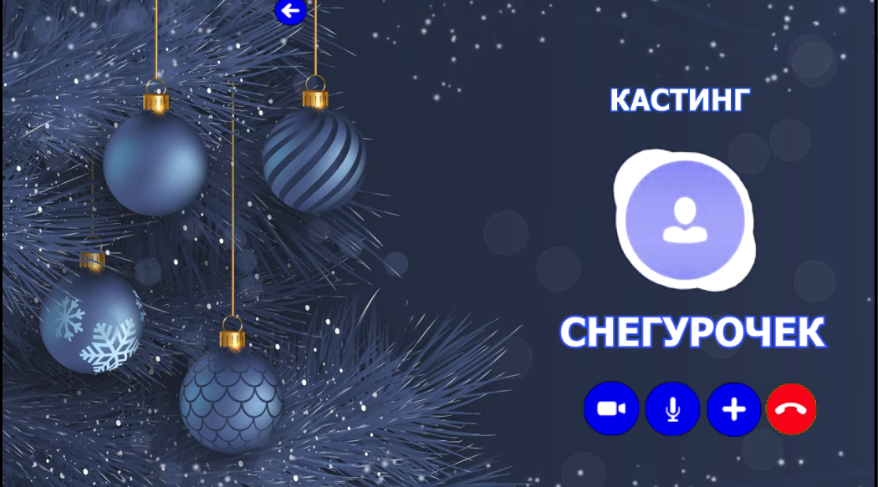
- Лучшее сказочное агентство приветствует Вас!
Вед: Нам срочно нужна Снегурочка. Помогите нам, пожалуйста.
- Заказу, друг мой, будешь рад. Вас удивит наш кандидат.
Портфолио скорей смотри. И веселитесь от души!
…………………………………………………………………………………………..
(ДМ и дети включаются в беседу после каждого видеоролика)
«Дюдюка» 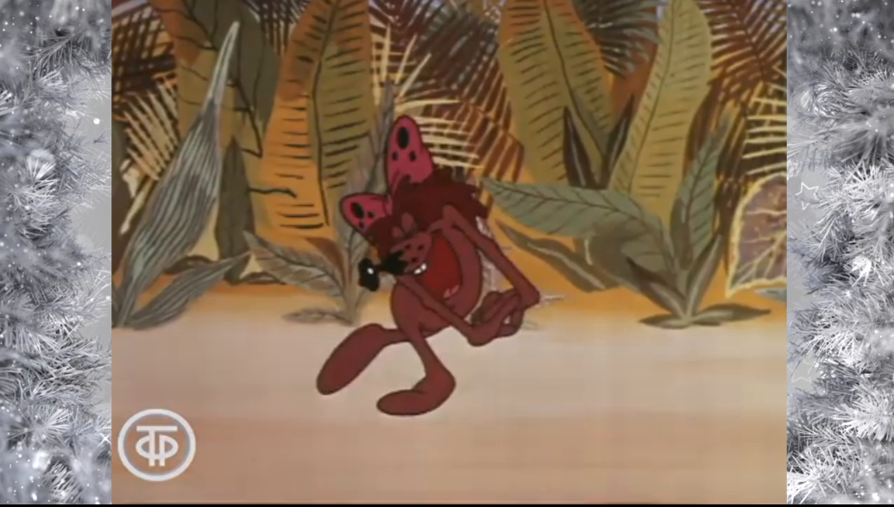
- Ой, какая Снегурочка веселая (прикольная)!....... Дети – вредина
«Разбойница» 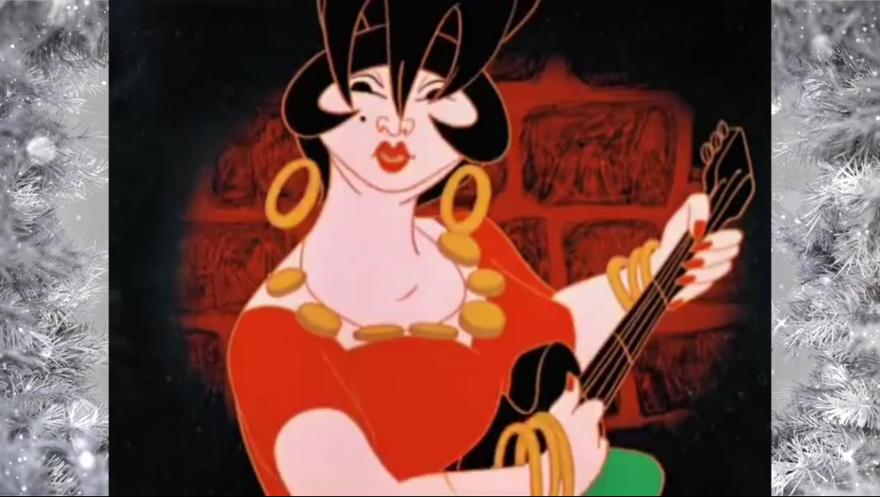
-А эта Снегурочка как зажигательно танцует! ...... Дети - разбойница
«Принцесса» 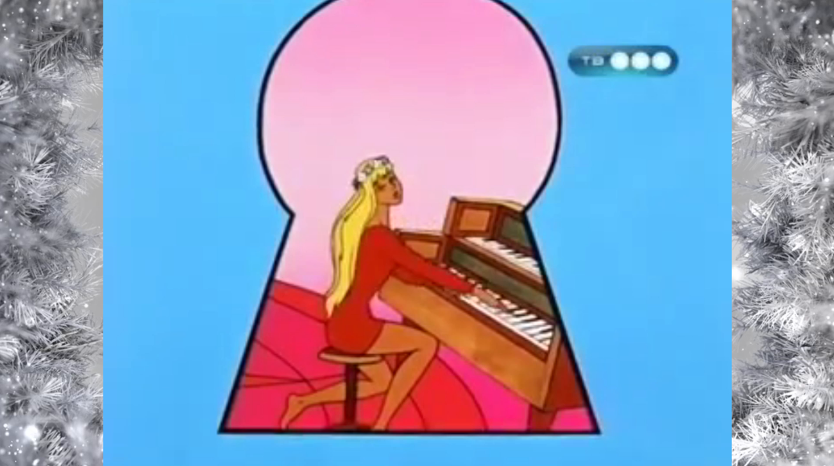
- Чем не Снегурочка, и красива, и стройна как фотомодель !...... Дети – она же ничего не хочет
«Бабки Ежки»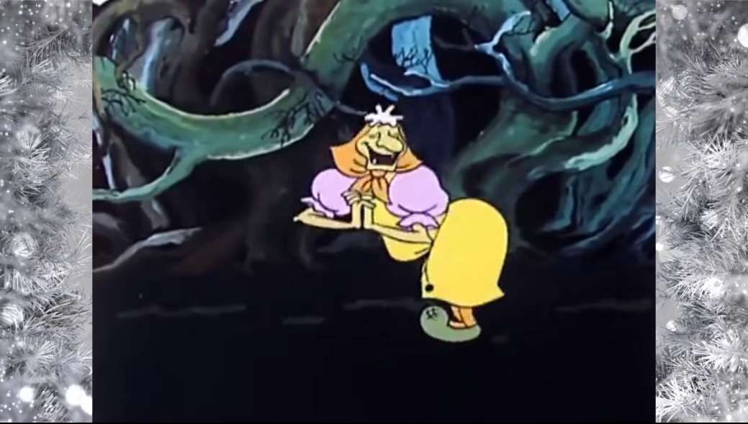
- Ну, то что надо! Как запоет «В лесу родилась Елочка», прямо эстрадная певица! ……. Дети – это же Баба Яга
«Ну, погоди!» 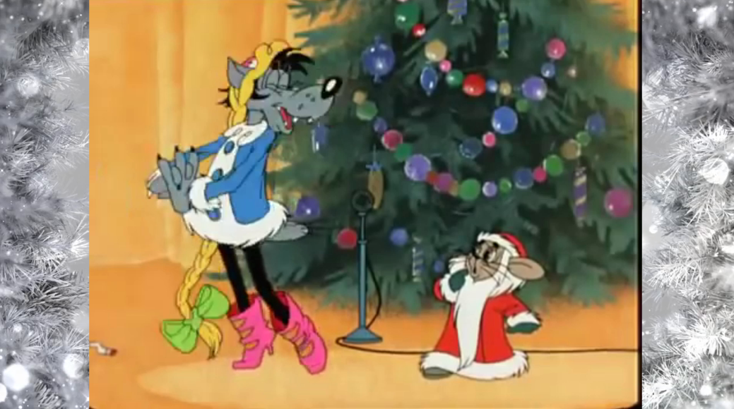
- Вот же она! Снегурочка! И костюм….. Дети - очень странная Снегурочка, это же Волк. Нам не нужна такая Снегурочка.

Ведущая: Дед Мороз, а что же мы ищем, если ВОТ (показать на мам/бабушек) наши Снегурочки. И поют, и танцуют, и красивые да нарядные, что глаза слепнут, а уж у-у-умные какие!!!
………………………. Конкурсы для мам/бабушек
ДМ: Верно. Поднимайтесь, внученьки, покажите свои таланты. Давайте-ка мы с вами согреемся … и для начала СПОЕМ!
А петь будем…. Про МЕНЯ…про Мороза. Слова-то все помните? Ох, и сам забывать стал, где тут мой помощник – склерозник? Вот же он (показывает на экран) Ну, хор «Снежинка» готовы? (отвечают) Ребятишки, помогайте. Запева-а-ай!
- Караоке «Ой, мороз»
(Буренка Даша «Ой, мороз-мороз» Песни для детей mp4)
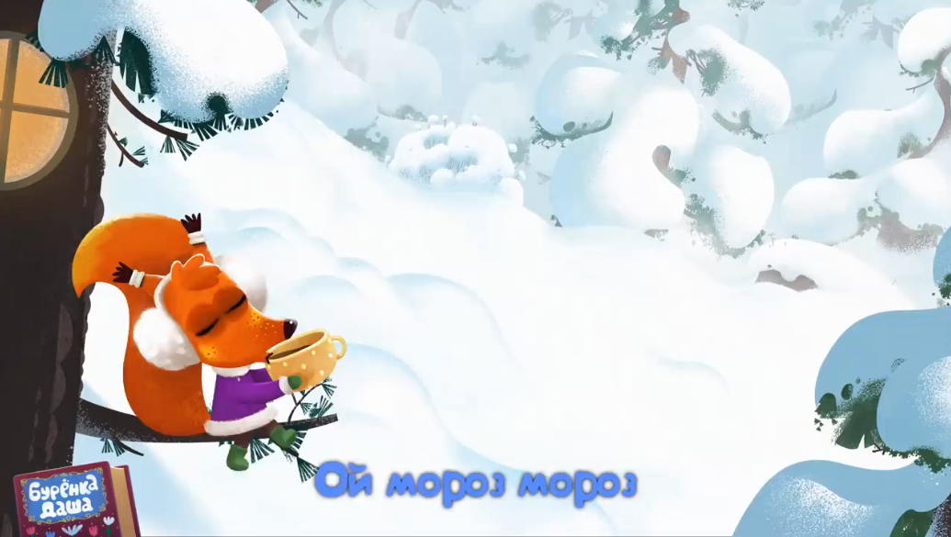
ДМ: Такой состав только на Евровидение отправлять.
Поем хорошо,
А теперь в пляс пойдем! (Танец / Хабиб «Ой, мороз»)
ДМ: Все были хороши, пели и танцевали от души.
Всех вас наградить хочу.
В Мисс-Снегурочек (посох) превращу!
(Дед Мороз здоровается с каждой мамой, представляясь: - «Дед Мороз».
Мамы отвечают: – «Снегурочка»)
……………………………………………………………………………………..
ДМ: Ну, что, честной народ,
Заводи-ка хоровод!
Музыка (все встают вокруг елки)
Ведущая: ДМ, а елочка-то наша грустная стоит и огнями не горит.
ДМ: Не порядок! Сейчас мы это исправим, не зря ведь я – волшебник. Повторяйте все за мной: раз, два, три – елочка гори! (повторяют)
- Голос Елки (… потянули ушки вниз, ну-ка, елочка, зажгись!)
ДМ и дети повторяют
- Зажигание елки (музыка)
Песня – хоровод «В лесу родилась елочка»
2 часть:
Игровая программа у елки
Стихи/песни детей
Фотосессия и ПОДАРКИ
Прощание:
Дед Мороз: Пришла пора, проститься нужно,
Всех поздравляю от души!
Пусть Новый год встречают дружно
И взрослые и малыши!
Ведущая: Пусть Новый год как гость желанный,
Торжественно в ваш дом войдет.
Веселья, радости и счастья
С собою вместе принесет! С Новым годом!

